Муниципальное бюджетное общеобразовательное учреждение
«Струковская средняя общеобразовательная школа Оренбургского района»

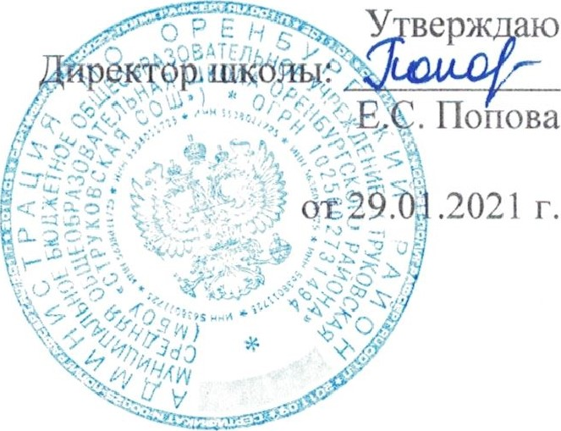
Принято на заседании
педагогического совета протокол № 3 от 29.01.2021 г.

Согласовано:
Совет родителей Протокол № 3 от 29.01.2021 г.

Учтено мнение:
Совет обучающихся
Протокол № 2 от 26.01.2021 г.

Порядок
оформления возникновения, приостановления и прекращения отношений между МБОУ «Струковская СОШ» обучающимися и (или) родителями (законными представителями) несовершеннолетних обучающихся

1. Общие положения
1.1. Порядок оформления возникновения, изменения и прекращения отношений между МБОУ «Струковская СОШ» и обучающимися и (или) родителями (законными представителями) несовершеннолетних обучающихся (далее – Порядок) регламентирует оформление возникновения, приостановления и прекращения образовательных отношений в МБОУ «Струковская СОШ» (далее – школа) между школой, обучающимися и (или) родителями (законными представителями несовершеннолетних обучающихся.
1.2. Настоящий Порядок разработан в соответствии с Федеральным законом от 29.12.2012 г. № 273-ФЗ «Об образовании в Российской Федерации»; приказом Министерства образования и науки Российской Федерации от 22 января 2014 г. № 32 "Об утверждении порядка приема граждан на обучение по образовательным программам
начального общего, основного общего и среднего общего образования"; приказом Министерства образования и науки Российской Федерации от 30 августа 2013 г. № 1015 «Об утверждении порядка организации и осуществления образовательной деятельности по основным общеобразовательным программам - образовательным программам начального общего, основного общего и среднего общего образования»; министерство образования и науки Российской Федерации; приказом Министерства образования и науки Российской Федерации от 12 марта 2014 г. № 177 "Об утверждении порядка условий осуществления перевода обучающихся из одной организации, осуществляющей образовательную деятельность по образовательным программам начального общего, основного общего и среднего общего образования, в другие организации, осуществляющие образовательную деятельность по образовательным программам соответствующих уровня и направленности"; приказом Министерства образования и науки Российской Федерации от 15 марта 2013 г. № 185 «Об утверждении порядка применения к обучающимся и снятия с обучающихся мер дисциплинарного взыскания».

2. Возникновение образовательных отношений
2.1. Основанием возникновения образовательных отношений является приказ директора школы о приеме (о зачислении) лица на обучение в школу или для прохождения промежуточной аттестации и (или) государственной итоговой аттестации.
2.2. В случае приема на обучение за счет физических и (или) юридических лиц, изданию приказа о приеме лица на обучение в школу предшествует заключение договора об образовании (договора об оказании платных образовательных услуг).
Договор заключается в 2-х экземплярах, имеющих одинаковую юридическую силу, по одному для каждой из сторон.
2.3. Порядок и условия приема в школу регламентируются локальным нормативным актом о правилах приема обучающихся в школу.
2.4. Права и обязанности обучающегося, предусмотренные законодательством об образовании и локальными нормативными актами школы, возникают у обучающегося, принятого на обучение, с даты, указанной в приказе о приеме (о зачислении) на обучение.

3. Изменение образовательных отношений
3.1. Образовательные отношения изменяются в случае изменения условий получения образования по конкретной основной или дополнительной образовательной программе, повлекшего за собой изменение взаимных прав и обязанностей обучающегося и школы.
3.2. Образовательные отношения могут быть изменены как по инициативе обучающегося (родителей (законных представителей) несовершеннолетнего обучающегося) на основании заявления, поданного в письменной форме, так и по инициативе школы.
3.3. Образовательные отношения изменяются приказом, изданным директором школы. Если с обучающимися (родителями (законными представителями) несовершеннолетнего обучающегося) заключен договор об образовании, приказ издается на основании внесения соответствующих изменений в такой договор.
3.4. Права и обязанности обучающегося, предусмотренные законодательством об образовании и локальными нормативными актами организации, осуществляющей образовательную деятельность, изменяются с даты издания приказа или с иной указанной в нем даты.

4. Прекращение образовательных отношений
4.1. Образовательные отношения прекращаются в связи с отчислением обучающегося из школы:
4.1.1. В связи с получением образования (завершением обучения);
4.1.2. Досрочно в следующих случаях:
4.1.2.1. по инициативе обучающегося или родителей (законных представителей) несовершеннолетнего обучающегося, в том числе в случае перевода обучающегося для продолжения освоения образовательной программы в другую организацию, осуществляющую образовательную деятельность;
4.1.2.2. по инициативе школы, в случае применения к обучающемуся, достигшему возраста пятнадцати лет, отчисления как меры дисциплинарного взыскания, в случае совершения обучающимся действий, грубо нарушающих ее устав, правила внутреннего распорядка обучающихся;
4.1.2.3. по обстоятельствам, не зависящим от воли обучающегося или родителей (законных представителей) несовершеннолетнего обучающегося и организации, осуществляющей образовательную деятельность, в том числе в случае ликвидации организации, осуществляющей образовательную деятельность.
4.2. Образовательные отношения при оказании платных образовательных услуг прекращаются по основаниям предусмотренным в договоре на оказание платных образовательных услуг
4.3. Досрочное прекращение образовательных отношений по инициативе обучающегося или родителей (законных представителей) несовершеннолетнего обучающегося не влечет за собой возникновение каких-либо дополнительных, в том числе материальных, обязательств указанного обучающегося перед школой, если иное не установлено договором об оказании платных образовательных услуг.
4.4. Основанием для прекращения образовательных отношений является приказ об отчислении обучающегося из школы. Если с обучающимся или родителями (законными представителями) несовершеннолетнего обучающегося заключен договор об оказании платных образовательных услуг, при досрочном прекращении образовательных отношений такой договор расторгается на основании приказа об отчислении обучающегося из школы.
4.5. Права и обязанности обучающегося, предусмотренные законодательством об образовании и локальными нормативными актами организации, осуществляющей образовательную деятельность, прекращаются с даты его отчисления из школы.
4.6. При досрочном прекращении образовательных отношений школа в трехдневный срок после издания приказа об отчислении обучающегося выдает обучающемуся, отчисленному из школы, справку об обучении.

